Comunicato stampa

Stampatore francese di libri incrementa qualità e sostenibilità con le lastre flessografiche Asahi con sviluppo ad acqua
Tokyo, Giappone, e Bruxelles, Belgio, 12 settembre 2023. Asahi Photoproducts, azienda pioniera nello sviluppo di lastre flessografiche fotopolimeriche, ha comunicato oggi che lo stampatore francese di libri Imprimerie Floch sta utilizzando le sue lastre flessografiche certificate Carbon Neutral AWPTM CleanPrint con sviluppo ad acqua per migliorare sia la propria sostenibilità sia la qualità di stampa per i clienti.
Fondata nel 1929, Floch ha iniziato a usare le lastre flessografiche di Asahi Photoproducts negli anni '80. Impegnata per stare al passo con le più recenti tecnologie di stampa, nel 1997 Floch ha aggiornato un'unità di sviluppo lastre Asahi AWF 110 per consentire la produzione di lastre molto sottili, da 0,85 mm, con resina APR e sviluppo ad acqua. "All'epoca," ha spiegato Hubert PEDURAND, presidente di Floch, "non esistevano unità speciali di produzione di lastre per libri. Sebbene la soluzione in resina APR sia destinata alla produzione di lastre ondulate di spessore compreso tra 1,7 e 8 mm, lavorando con Asahi siamo stati in grado di adattare le apparecchiature alle nostre esigenze, ottenendo ottimi risultati per diversi decenni."
Nel 2022, i rappresentanti di Floch hanno visitato un cliente Asahi per scoprire una tecnologia ancora più recente: un imager per lastre CDI, lastre solide e un plotter da taglio automatizzato. "Dopo aver visto questa soluzione in azione," ha aggiunto PEDURAND, "abbiamo ordinato le lastre Asahi AFPTM-TOP da una fotolito di riferimento per stampare pagine con tinte unite o retini, e siamo stati così soddisfatti dei risultati che alla fine abbiamo portato la produzione di lastre in casa. Nel 2023 abbiamo acquistato un imager per lastre CDI ESKO e un'unità di sviluppo lastre Asahi 4260 PLF e abbiamo iniziato a utilizzare le lastre con sviluppo ad acqua Asahi AWPTM-DEW CleanPrint. Con questa soluzione siamo in grado di produrre internamente quasi 9.000 metri quadrati di lastre all'anno, ottenendo più controllo sul processo e risultati eccezionali.

"Il team di Asahi è stato fantastico e ha installato il sistema in meno di due settimane. Alla fine della seconda settimana, avevamo prodotto 93 lastre e stampato tre libri con le lastre AWPTM-DEW, che sono certificate Carbon Neutral. Noi - e i nostri clienti - siamo stati assolutamente soddisfatti dei miglioramenti produttivi ottenuti, tra cui una qualità superiore, una produzione di lastre più rapida, meno scarti di avviamento, meno fermi macchina dovuti alla pulizia delle lastre e, naturalmente, un processo di stampa molto più sostenibile. È stato davvero un passo importante per la nostra attività e ci ha posizionato come uno degli stampatori di libri più sostenibili in Francia."
Inoltre, Floch è tra le prime realtà al mondo ad aver installato il sistema di riciclo delle acque reflue all'avanguardia Asahi AWP-LOOPTM come parte della soluzione di trattamento delle lastre flessografiche AWPTM CleanPrint. Ciò le consente di ridurre la produzione di acque reflue fino al 70% e l'uso del detergente di lavaggio W350 del 50%, limitando ulteriormente la propria impronta ambientale. Nello sviluppo tradizionale delle lastre con lavaggio ad acqua, un metro quadrato di lastre flessografiche richiede in media l'impiego di circa 10 litri d'acqua. Il sistema AWP-LOOPTM riduce le acque reflue a circa 3 litri e mantiene il 70% dell'acqua all'interno del sistema a ciclo chiuso. Asahi annuncerà presto la possibilità di utilizzare detersivi per piatti al posto di quelli industriali nel processo di produzione delle lastre, aumentando ulteriormente la sostenibilità delle sue lastre con sviluppo ad acqua. L'obiettivo finale, che gli ingegneri Asahi vogliono raggiungere entro il 2025, è quello di utilizzare acqua di rubinetto pura nel processo di sviluppo senza alcun detergente.
Per ulteriori informazioni sui prodotti e i servizi flessografici di Asahi, compreso l'innovativo sistema di riciclo delle acque reflue AWP-LOOPTM, visitare il sito www.asahi-photoproducts.com o contattare hello@asahi-photoproducts.com. Per maggiori informazioni sul nostro percorso verso le emissioni zero, scaricare il nostro white paper gratuito qui.
—FINE—

Profilo di Asahi Photoproducts
Asahi Photoproducts è stata fondata nel 1973 ed è una sussidiaria di Asahi Kasei Corporation, che vanta un secolo di storia operativa. Asahi Photoproducts è pioniera e leader nello sviluppo di lastre da stampa fotopolimeriche flessografiche. Mediante la creazione di soluzioni flessografiche di alta qualità e l'innovazione continua, l'azienda punta a creare armonia tra stampa e ambiente. Segui Asahi Photoproducts su .

Ulteriori informazioni sono disponibili su www.asahi-photoproducts.com e su:
Monika Dürr  duomedia  monika.d@duomedia.com  +49(0)6104 944895 | Dieter Niederstadt  Asahi Photoproducts Europe n.v. /s.a.  dieter.niederstadt@asahi-photoproducts.com  +49(0)2301 946743


Immagini e didascalie:
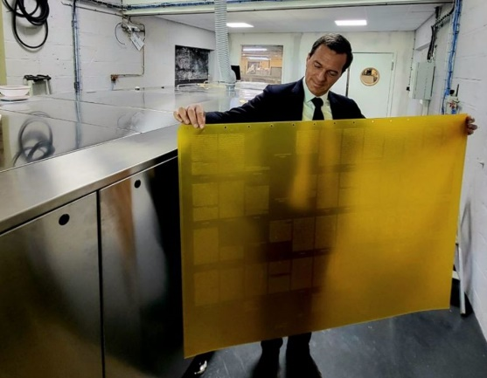
Didascalia: Hubert PEDURAND, presidente di Imprimerie Floch, con una lastra Asahi AWPTM-DEW di grande formato sviluppata con la sviluppatrice di lastre Asahi AWPTM 4260 PLF (sullo sfondo).
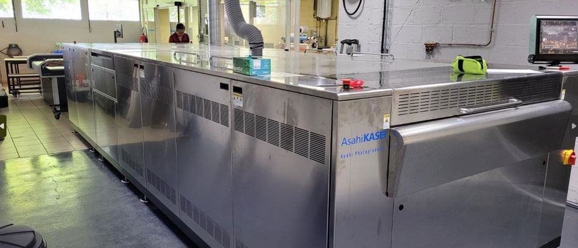
Didascalia: Sviluppatrice di lastre Asahi AWPTM 4260 PLF installata presso Imprimerie Floch in Francia.
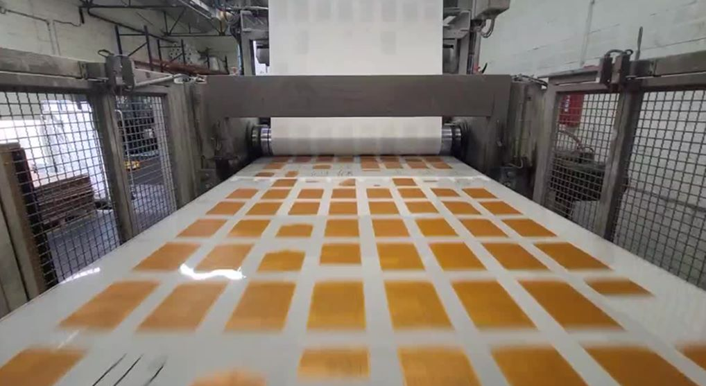
Didascalia: Il giallo ispira benessere con tocco giocoso, rinfrescante e di prestazioni elevate. Floch si avvale della sua macchina da stampa Rotopage e le lastre Asahi Carbon Neutral per portare in modo più sostenibile i best seller nelle librerie locali.
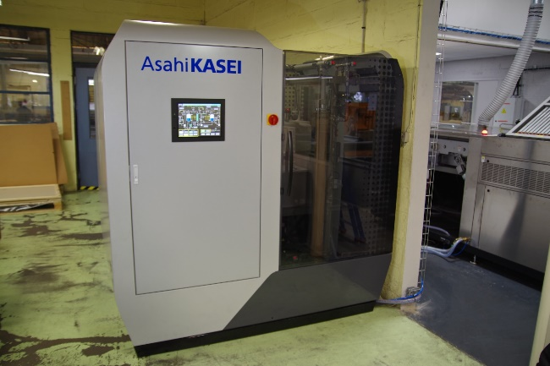
Didascalia: Sistema AWP-LOOP™ Asahi

